中國文化大學108年度高教深耕計畫活動成果紀錄表

子計畫 | 高教深耕計畫A4-2-2 曉峰學苑
具體作法 | A4厚植專業知識，啟發創新能力，提升就業知能
主題 | 曉峰學苑專題演講—超級右腦學習力～打通英語學習的迴路
內容 | 主辦單位：教務處綜合業務組  活動日期：108年5月23日 晚上18:00-20:00  活動地點：圖書館7樓視聽教室  主 講 者：陳玉碹 老師  參與人數： 26 人  內 容：  一、如何增強學習外語的能力  1.求神的靈降臨  - 神賜予的天生9種技能中，能對學習語言有幫助的就有4種。  2.開啟你的英語耳  - 創造奇蹟的關鍵在聽覺區  - 提高聽力敏銳度的訓練方式：想像學習法（一邊聽英語，一邊體會氣氛和臨場感）  - 除了聽，還要以朗讀的方式使大腦集中能量，產生新的突觸打開新的迴路  - 古典音樂的高頻聲音有助於腦內神經的發達  3.左右腦開弓  - 發揮右腦的能力：速視、速聽、速讀  - 同時用左腦: 低速意識處理計算機, 語法  4.乾脆去留洋  - 不要擔心錢的問題，學習好可以拿到獎學金  - 若出國留學，回來的就業前景相比更加樂觀  - 出國前的準備（英文檢定、大學成績、推薦信等）  二、介紹了雅思、托福等英文能力檢定以及國外大部分學校的要求  - 都會考聽說讀寫四大部分  - 托福、雅思只是申請門檻之一，並非絕對。相對的校內學術成績、課外活動，甚至是校外的活動經驗和推薦信都一樣重要。  執行成效：  - 了解如何增強學習外語的能力  - 了解講者的個人學習外語的經歷  - 了解當前出國留學的情形  - 了解雅思、托福等英文能力檢定以及評分標準
活動照片 | 活動照片電子檔名 | 活動照片內容說明
 | 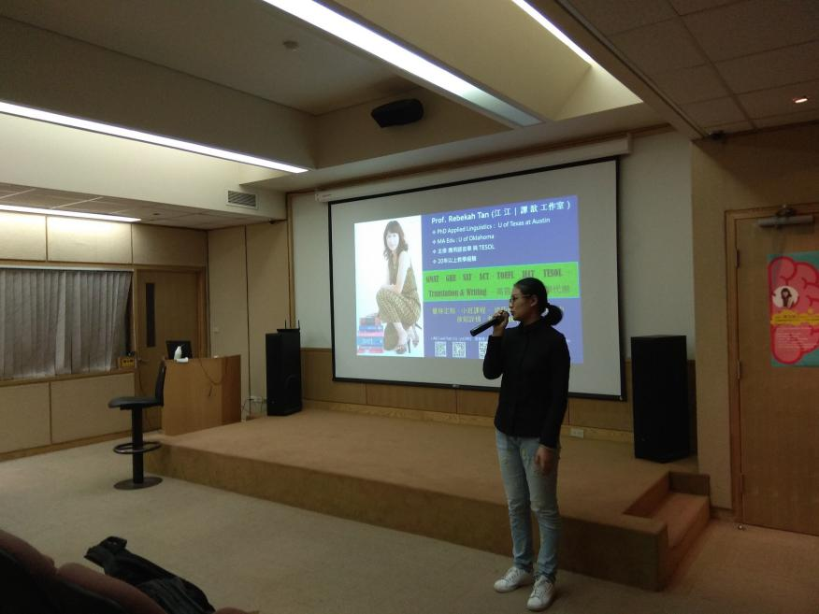 | 為講師開場
 | 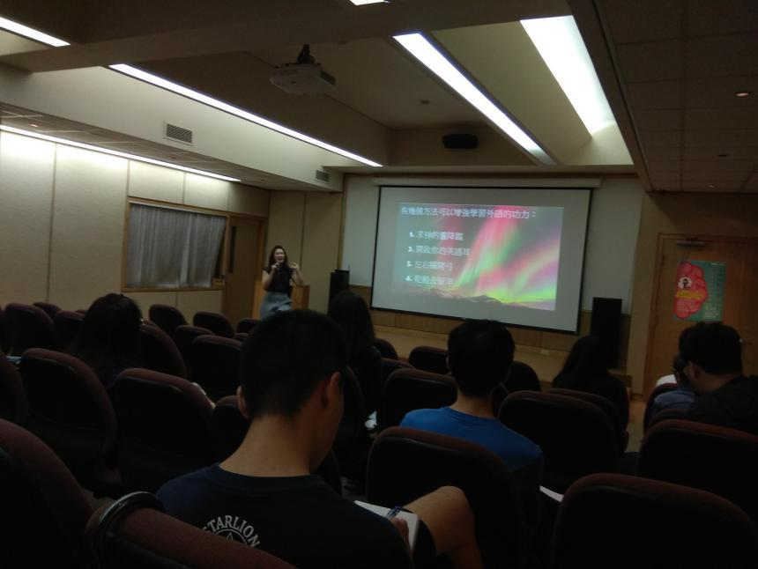 | 講者演講內容
 | 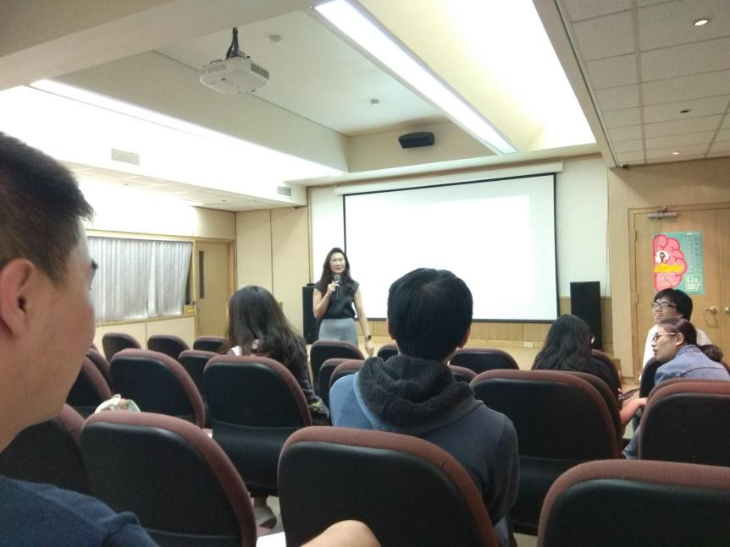 | 講者與學生互動解說
 | 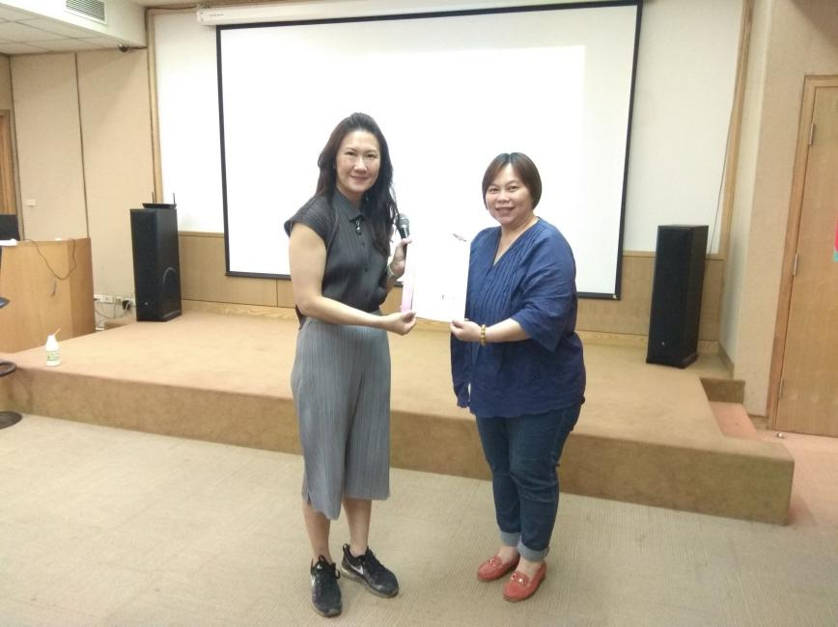 | 頒發感謝狀

